|  |  |  |  |
| --- | --- | --- | --- |
| **Elaboração** | | **Aprovação** | |
| **Nome** | **Data** | **Nome** | **Data** |
| Silmara Candiani Lemes | 11/07/2016 | Cristiane Moraes Tuvani | 11/07/2016 |

1. **Objetivo**

O objetivo desta instrução de trabalho é orientar sobre os procedimentos de contas a pagar.

1. **Referências**

Não aplicável

1. **Definições**

Não aplicável

1. **Procedimentos e responsabilidades**
   1. **Conferência e lançamento das notas de entrada:**

* Recebimento das notas e documentos para pagamento vindas das unidades (via malote da empresa);
* Após o recebimento das notas, conferir se estão lançadas e se os prazos de pagamentos estão corretos;
* No sistema ERPJ acessar menu Movimentos – Compras – Consultas – Consultar por loja e data de cadastro – Selecionar a loja e o período – Consultar pelo número da nota fiscal;

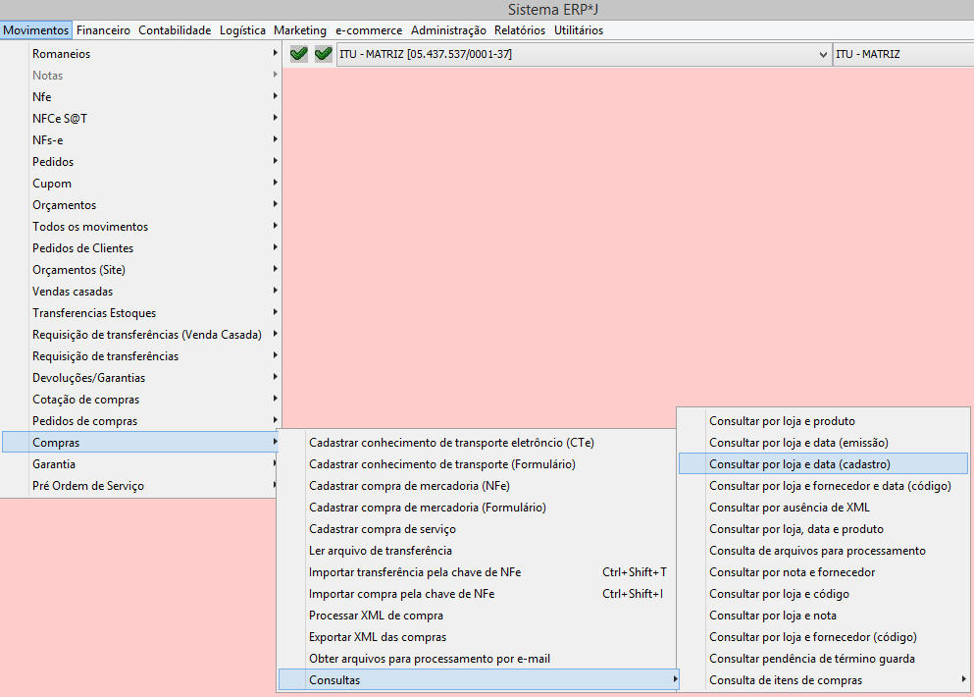

* Clicar duas vezes sobre a nota e na aba pagamentos verificar se os prazos batem com as notas fiscais;
* Caso não estejam com o prazo, colocar o Modo de Pagamento (F8 para consultar) e em seguida Cadastrar Pagamentos. Feito isso a nota fiscal é enviada automaticamente ao sistema de Contas a Pagar.
  1. **Fazer protocolo das notas:**
* Protocolar todas as notas conferidas, e enviar ao Departamento Fiscal. (Contabilidade – Protocolos – Cadastrar Protocolos);

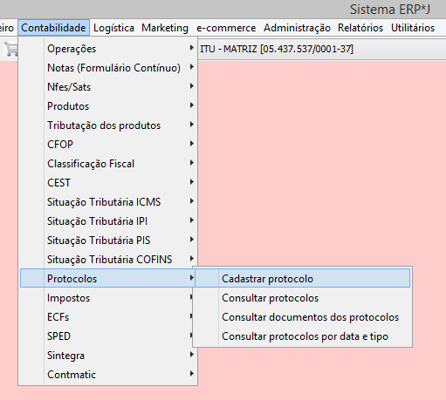

* 1. **Pagamentos aos Fornecedores:**
* Diariamente tem que ser conferidos os boletos a serem pagos, incluindo os boletos no sistema (Financeiro – Contas a Pagar – Consultar todas em aberto (por período)) procura por fornecedores e confere se bate o valor e a nota fiscal, clicar duas vezes, e no campo linha editável ou código de barras, inserir o código dos boletos;

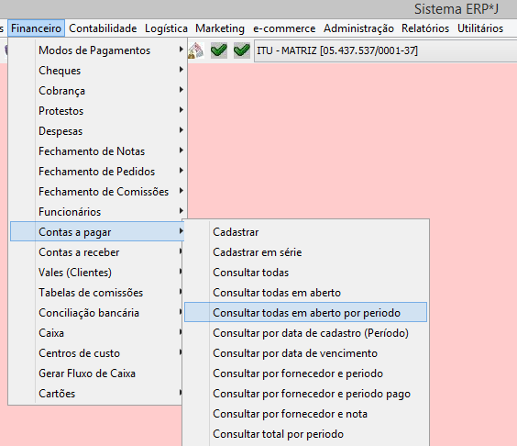

* Se faltar algum boleto, solicitar ao fornecedor;
* Visualizar o relatório para conferência (Relatórios – Relatórios de Contas a Pagar – Relatório por períodos em aberto),
  1. Gerar arquivo de remessa
* No sistema ERPJ acessar o menu (Financeiro – Contas a Pagar – Remessa de Pagamento – Gerar Remessa);

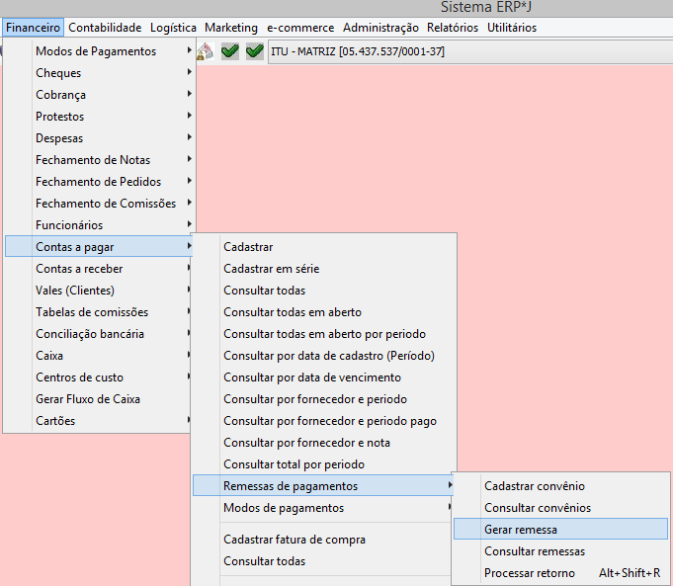

* Selecionar todos os tipos de pagamentos (Títulos – Impostos – Transferências – Convênios);
* Selecionar o convênio cadastrado, colocar data do pagamento, data inicial, e data final, lembrando que, nos casos de feriado ou finais de semana, a data inicial deverá levar em conta o feriado ou o sábado;
* Clicar no botão Gerar previsão, para ver se está tudo certo, e após gerar remessa;

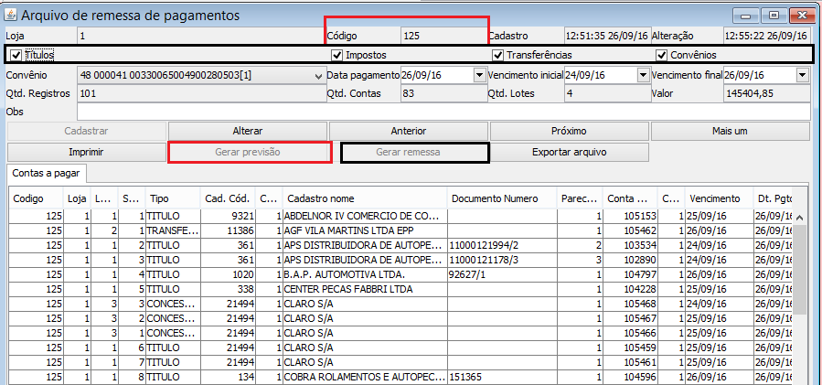

* Imprimir o relatório, e exportar o arquivo;
* Se pagos pelo Banco Itaú, lançar boletos diretamente pelo site. ([www.itau.com.br](http://www.itau.com.br/))
* Se pagos pelo Banco Santander, anotar o nome e o local onde o arquivo está salvo e enviar pelo site ([www.santanderempresarial.com.br](http://www.santanderempresarial.com.br/))
* Entrar na conta da Auto Geral;
* Clicar na Aba Transferência de arquivos – Remessa Transmitir;
* Selecionar Produtos – Pagamentos de Fornecedores.
* Selecionar Layout – Fornecedores e Tributo Eletrônico / 240 / TCVJ.
* Selecionar Arquivo a ser transmitido – Clicar em Transmitir.
* Solicitar senhas e dados confidenciais com o Superior Imediato.
* Avisar o responsável pela autorização do pagamento (Angélica ou Cristiane)
  1. **Processar arquivo de retorno;**
* Todos os dias, processar o arquivo de retorno, para baixar as duplicatas pagas.
* No site do banco Santander (www.santanderempresarial.com.br), clicar na Aba Transferência de Arquivos – Retorno – Consultar – Selecionar Pagamento Fornecedores – Selecionar o período – Salvar Tipo de Arquivo Movimento;
* No sistema ERP-J acessar o menu (Financeiro – Contas a Pagar – Remessas de Pagamentos – Processar retorno)

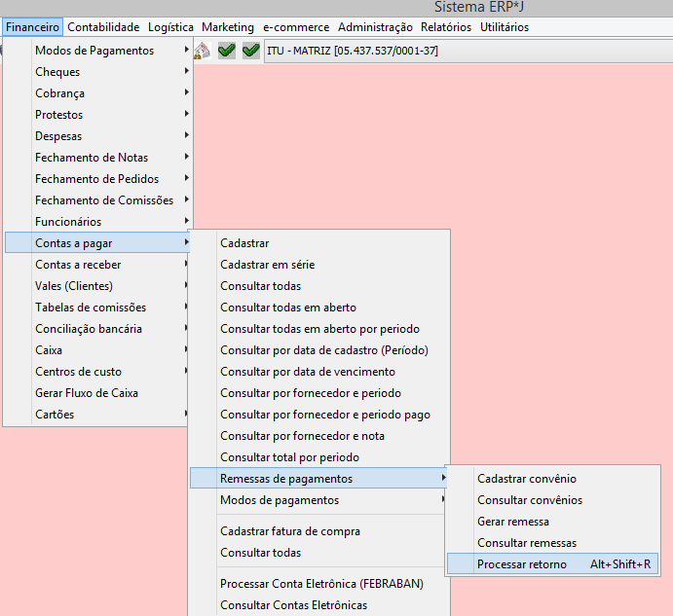

* 1. **Gerar crédito (haver) ou estornar cartão:**
* Gerar crédito
* Quando o cliente pagar em dinheiro ou cartão de crédito e devolver o produto por motivo de não ter a necessidade de uso da peça, devemos emitir a nota de devolução conforme procedimentos da ITFI-002, com o modo de pagamento 143 (Adiantamento);
* Estorno de Cartão
* Quando o cliente devolver o produto por motivo de a peça não servir ao veículo e a empresa não tiver o produto para atender suas necessidades, devemos emitir a nota de devolução, conforme procedimentos da ITFI-002 e fazer o estorno do cartão conforme procedimento abaixo:
* Solicitar o cartão do cliente junto com comprovante de pagamento da venda;
* Se a venda for do dia o estorno será feito pelo caixa na mesma máquina em que foi efetuado o pagamento;
* Se a venda não for no dia o estorno será através do Site da operadora com contrato vigente, gerando um protocolo de estorno.
  1. **Prazos para estornos no site:**
* Cartão de debito 7 dias corridos, contando a data da venda. Após essa data fazer o crédito ou devolução do dinheiro
* Cartão de credito 90 dias da data da compra

1. **Registros**

(Sem códigos) Relatórios diversos do sistema ERPJ

1. **Histórico das Revisões**

|  |  |  |  |
| --- | --- | --- | --- |
| **Revisão** | **Descrição** | **Revisor** | **Data** |
| 00 | Emissão inicial | Silmara Candiani Lemes | 11/07/2016 |
| 01 | Revisão dos itens 4.2, 4.3 e 4.6 | Silmara Candiani Lemes | 27/02/2017 |
| 02 | Revisão geral do documento | Silmara Candiani Lemes | 29/05/2019 |